ИНСТРУКЦИЯ для авторизации пользователей, имеющих учетную запись на портале Госуслуг
в региональном электронном журнале и дневнике через ЕСИА¹

ВНИМАНИЕ! Для авторизации в региональном электронном журнале «Сетевой город. Образование» через ЕСИА у пользователя (ученика, родителя или сотрудника школы) должна быть создана и подтверждена учетная запись на портале Госуслуг.
1. Перейдите на сайт ГИС "Образование Волгоградской области"  https://sgo.volganet.ru/authorize/login  Нажмите кнопку «Через Госуслуги» |  | 
2. Авторизуйтесь на портале Госуслуг, введя логин и пароль подтвержденной учетной записи пользователя (ученика, родителя, сотрудника школы). Нажмите кнопку  «Войти»  3. Подтвердите вход - пройдите двухфакторную аутентификацию на Госуслугах.  Код подтверждения будет выслан на номер телефона, указанный в личном кабинете пользователя на Госуслугах. |  | 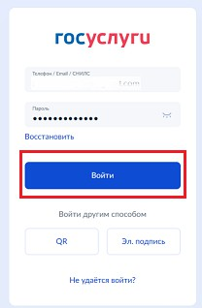  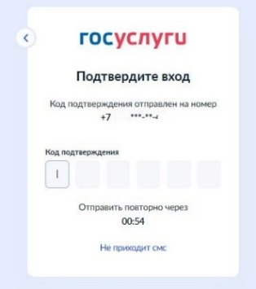
4. При первой авторизации будет запрошено разрешение на передачу персональных данных. Подтвердите его, нажав кнопку
«Предоставить»
¹ ЕСИА - Федеральная государственная информационная система «Единая система идентификации и аутентификации», обеспечивающая санкционированный доступ к информации, содержащейся в государственных информационных системах

5. Вы перейдете на страницу авторизации в Сетевом городе.
Выберите школу, введите логин и пароль пользователя (ученика, родителя, сотрудника школы) для входа в СГО и нажмите кнопку «Войти».

ВНИМАНИЕ! Учетная запись для входа в Сетевой город выдается родителю (законному представителю) в той организации, в которой обучается его ребенок; сотруднику – в той школе, в которой он работает!
Этот шаг нужно сделать один раз при первой авторизации через ЕСИА.
При последующих входах в Сетевой город через ЕСИА этого шага не будет.

7. Выберите контрольный вопрос (при необходимости) и нажмите «Продолжить». Произойдет переход на главную страницу в АИС «Сетевой город. Образование».
8. Для проверки успешной регистрации выйдите из Сетевого города, нажав кнопку «Выход» в правом верхнем углу

Далее нажмите кнопку «Войти в систему».
Повторите шаг 1, войдя в систему через ЕСИА (кнопка «Через Госуслуги»)
Выберите пользователя, нажмите кнопку «Продолжить»

Вы вошли в Сетевой город через ЕСИА.

